**Παιδί και Μαθηματικά – Συμμετρία**

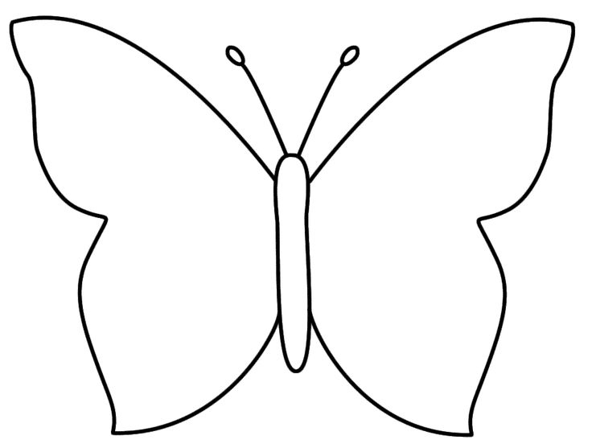Ζωγράφισε τα ίδια σχέδια και με τα ίδια χρώματα στην άλλη πλευρά της πεταλούδας